Тема: « Поговорим о доброте»
Задачи: воспитывающие: воспитание стремления совершать добрые дела, показать учащимся необходимость воспитания в себе доброты;
развивающие: развивать умение работать в команде, развитие представления о доброте;
познавательные: активизировать познавательную деятельность, заинтересовать в творческой деятельности.
Оборудование: проектор, плакаты, картинки, клей
Подготовка к уроку: сдвинуть парты, разделение на 3 команды
План:
- Организационный момент:
- Приветствие
- Физминутка
- Основная часть:
- Просмотр мультфильма
- Изучения новой темы
- Творческие задания
- Заключительная часть.

Ход урока:

- Основная часть:
- Здравствуйте, ребята! Давайте наш классный час начнем с физминутки. Все встали, смотрим, а потом повторяем:
Руки тянем в потолок,
Будто к солнышку цветок.
(Потягивания, руки вверх.)
Руки в стороны раздвинем,
Будто листики раскинем.
(Потягивания, руки в стороны.)
Руки резко вверх поднимем,
Раз-два, три-четыре,
Машем крыльями, как гуси.
А потом быстрей опустим.
(Резким движением поднять прямые руки через стороны, затем опустить.)
Будто в классики, немножко
Прыгаем на правой ножке.
А теперь на левой тоже.
(Прыжки на одной ножке.)
Отдохнули мы чудесно,
И пора за парты сесть нам.
2) Основная часть:
- Ребята, наш классный час посвящен качеству, без которого человек не может быть человеком. Давайте с вами посмотрим отрывок из мультфильма, постарайтесь догадаться, о каком качестве идет речь.
Мультфильм «Доброта» 1мин 9 сек.
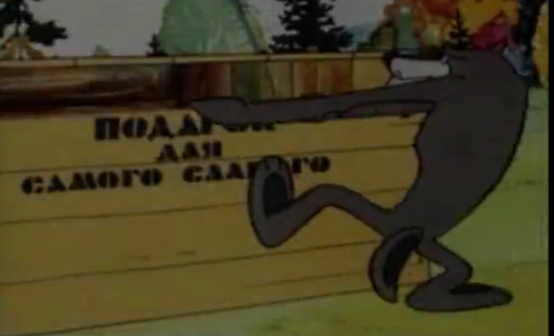

-Вы догадались о чем идет речь?
- О доброте.
-Правильно, а что такое доброта?
-Это все хорошее, красивое, доброе.
- А можно сказать, что доброта- отзывчивость, душевное расположение к людям, стремление делать добро другим?
-Да!
- Приведите, пожалуйста, примеры доброты?
- Перевели старушку через дорогу, уступили место в автобусе, помогают родителям и т.д.
- А какие добрые слова вы знаете?
-Спасибо, пожалуйста, добрый день, будьте здоровы, здравствуйте и т.д.
-Ребят, а как вы думаете у доброты есть правила?
- Да, есть!
-Какие? (предположения детей)
- А вот какие правила я предлагаю вам:
- Совершать хорошие дела просто так, из хороших побуждений.
- Любить людей знакомых и незнакомых, не обижать их.
- Призывать окружающих хорошо относиться друг к другу.
- Делать добро для близких и друзей.
- Не завидовать.
- Не вредничать.
- Не грубить.
- Я надеюсь, что вы их запомните, будете их соблюдать и они помогут вам в жизни.
- Молодцы. В начале классного часа вы разделились на 3 команды. Каждой команде я раздам задания, они у каждой команды будут разные. Внимательно слушайте задания, вам понадобиться клей, выполнять задания моно будет только после моей команды.
- Первая команда. Вам плакат с изображением планеты, и разные картинки. Из этих картинок вы должны выбрать те, которые относятся к доброте. Их нужно приклеить на плакат красиво и аккуратно.
-Вторая команда. Вам плакат с изображением дерева. Как вы видите на нем нарисованы пустые листочки. В этом конверте есть слова, из них вы должны выбрать те, которые относятся к доброте. И приклеить к дереву в пустые листочки.
-Третья команда. Вам плакат с изображением солнышка. Вот лучи солнышка на которых написаны слова. Вашей команде нужно выбрать из этих слов те, которые относятся к доброте и приклеить лучики.
- На выполнение задания у вас 5 минут. Начинайте.
Когда каждая команда выполнит свои задания,
они должны объяснить почему они выбрали то или иное.
- Молодцы. А давайте еще к плакатам приклеим «Правила доброты». Можете отдать плакаты мне, самый красивый и аккуратный вы потом повесите в классный уголок. Давайте мы с вами поиграем в игру «Доброе дело» .
- Я вам сейчас раздам карточки с изображением предметов и явлений, пусть каждый расскажет о доброте того, что ему досталось на карточке, не называя его. – Например: укрывает, защищает от непогоды, дарит уют (это дом).
-Предупреждаю, на карточках ничего не рисовать!
(Раздаю карточки) . (Дети объясняют, что изображено на карточках)
3) Заключительная часть:
- Молодцы! Но наш классный час подошел к концу. Я хочу пожелать вам, чтобы вы были добрыми, не проходили мимо того, кто нуждается в помощи, чтобы помогали родителям, бабушкам, дедушкам, чтобы вы произносили только добрые слова. Ведь делать добро- это здорово. Спасибо за классный час.

